Informacja o realizowanej
strategii podatkowej
Przygotowana przez

Podatkową Grupę Kapitałową Veolia

za rok podatkowy 2021

Spis treści
Skróty i definicje 3
Podstawowe zasady Grupy Veolia 4
Informacja o realizowanej strategii podatkowej 5
Wstęp 5
Procesy i procedury dotyczące wykonywania obowiązków podatkowych 5
Informacja o dobrowolnych formach współpracy z organami Krajowej Administracji Skarbowej 6
Informacje o realizacji przez podatnika obowiązków podatkowych na terytorium Rzeczypospolitej Polskiej 6
Przekazane informacje o schematach podatkowych 7
Transakcje z podmiotami powiązanymi 7
Działania restrukturyzacyjne 8
Złożone wnioski 9
Rozliczenia podatkowe z rajami podatkowymi 9

Skróty i definicje
Skróty i definicje zastosowane w dalszej części informacji:
PGK Veolia | Podatkowa Grupa Kapitałowa Veolia (NIP: 1080021038)
Veolia Polska, VPOL | Veolia Energia Polska S.A. z siedzibą w Warszawie (NIP: 9451647866)
Veolia Poznań, VPOZ | Veolia Energia Poznań S.A. z siedzibą w Poznaniu (NIP: 7770000755)
Veolia Łódź, VLOD | Veolia Energia Łódź S.A. z siedzibą w Łodzi (NIP: 7280018564)
Veolia Industry, VIND | Veolia Industry Polska Sp. z o.o. z siedzibą w Poznaniu (NIP: 5252318253)
VECP | Veolia Energy Contracting Poland Sp. z o.o. z siedzibą w Warszawie (NIP: 5213589769)
Veolia CUW, VCUW | Veolia Centrum Usług Wspólnych Sp. z o.o. z siedzibą w Poznaniu (NIP: 7010029635)
VWAW | Veolia Energia Warszawa S.A. (NIP: 5250005656)
UPDOP | Ustawa z dnia 15 lutego 1992 r. o podatku dochodowym od osób prawnych (Dz.U. z 2021 r. poz. 1800, tj. ze zm.)
UPDOF | Ustawa z dnia 15 lutego 1992 r. o podatku dochodowym od osób fizycznych (Dz.U. z 2021 r. poz. 1128, tj. ze zm.)
UPTU | Ustawa z dnia 11 marca 2004 r. o podatku od towarów i usług (Dz.U. z 2022 r. poz. 931, tj. ze zm.)
OP | Ustawa z dnia 29 sierpnia 1997 r. - Ordynacja podatkowa (Dz.U. z 2021 r. poz. 1540, tj. ze zm.)
CIT | Podatek dochodowy od osób prawnych
VAT | Podatek od towarów i usług
PCC | Podatek od czynności cywilnoprawnych
Rok Podatkowy | Rok podatkowy trwający od 1 stycznia 2021 r. do 31 grudnia 2021 r.

Podstawowe zasady Grupy Veolia
Celem nadrzędnym Grupy Veolia jest prowadzenie działalności w uczciwy i etyczny sposób (Wartości Grupy Veolia). Wartości Grupy Veolia wyznaczają standardy i zachowania, które spółki z Grupy Veolia realizują jako podmioty gospodarcze.

Grupa Veolia zapewnia przestrzeganie przepisów prawa podatkowego poprzez stosowane procedury oraz procesy, a przede wszystkim poprzez wykwalifikowany personel. Celem Grupy Veolia jest bowiem prawidłowe wypełnianie wszystkich obowiązków podatkowych nałożonych przez polskie prawo.

Grupa Veolia jest świadoma tego, że uiszczane przez nią podatki pomagają finansować kluczowe usługi publiczne, inwestycje w ludzi i inwestycje w infrastrukturę, aby wesprzeć przyszły wzrost. Polska, ale także inne kraje na świecie, nie mogą funkcjonować i rozwijać się bez wpływów z podatków płaconych przez przedsiębiorstwa różnej wielkości działające we wszystkich sektorach.

Mając na uwadze powyższe, Grupa Veolia stosuje się do następujących zasad:
- Przestrzeganie wszelkich wymagań prawnych w odniesieniu do kwestii podatkowych. W szczególności przestrzeganie terminowego składania deklaracji podatkowych oraz dokonywanie terminowych płatności podatków.
- Podejmowanie bieżących decyzji biznesowych z uwzględnieniem wszelkich kwestii podatkowych.
- Niestosowanie zarówno sztucznego sposobu działania, jak i agresywnego podejścia przy interpretacji przepisów podatkowych.
- Działanie w zgodzie z Kodeksem Etycznym Veolii.
- Proaktywna i przejrzysta współpraca z organami podatkowymi oraz bieżąca weryfikacja podejścia do zgodnej z literą prawa interpretacji przepisów podatkowych.

Informacja o realizowanej strategii podatkowej

Wstęp
Informacja o realizowanej strategii podatkowej zawarta w niniejszym dokumencie została sporządzona i podana do publicznej wiadomości na podstawie art. 27c ust. 1 w zw. z art. 27b ust. 2 pkt 1 UPDOP i dotyczy działalności PGK Veolia w Roku Podatkowym.

PGK Veolia została utworzona na podstawie przepisów UPDOP przez następujące spółki:
- Veolia Polska,
- Veolia Poznań,
- Veolia Łódź,
- Veolia Industry,
- VECP,
- Veolia CUW.

PGK Veolia jest podatnikiem podatku CIT. W zakresie podatków innych niż CIT podatnikami są wskazane powyżej spółki.

Spółki wchodzące w skład PGK Veolia wyoutsourcowały funkcję podatkową do Veolia CUW, która jest podmiotem profesjonalnym w zakresie prowadzenia ksiąg rachunkowych i rozliczeń podatkowych.

Procesy i procedury dotyczące wykonywania obowiązków podatkowych
PGK Veolia oraz spółki wchodzące w jej skład stosowały w Roku Podatkowym niżej wymienione procesy i procedury dotyczące zarządzania wykonywaniem obowiązków wynikających z przepisów prawa podatkowego i zapewniających ich prawidłowe wykonanie.
Lp. | Nazwa procesu/procedury
1 | Sporządzanie deklaracji VAT
2 | Sporządzanie innych deklaracji i informacji statystycznych
3 | Sporządzanie deklaracji podatku od nieruchomości, środków transportowych, podatku rolnego i leśnego
4 | Naliczanie i księgowanie podatku dochodowego od osób prawnych
5 | Sporządzanie deklaracji podatku akcyzowego od energii elektrycznej
6 | Sporządzanie pozostałych deklaracji akcyzowych
7 | Akceptacja i przesyłanie deklaracji do właściwych urzędów
8 | Raportowanie podatkowe
9 | Kontrole podatkowe
10 | Interpretacje podatkowe
11 | Doradztwo w zakresie finansów i podatków
12 | Postępowanie podatkowe
13 | Sporządzanie cen transferowych
14 | Przeglądy podatkowe
15 | Rozliczanie podatku dochodowego od osób prawnych w Podatkowej Grupie Kapitałowej Veolia
16 | Procedura w zakresie przeciwdziałania niewywiązania się z obowiązku przekazywania informacji o schematach podatkowych
17 | Procedura weryfikacji, naliczenia i poboru podatku u źródła
18 | Procedury zakupowe, w tym m.in. procedura funkcjonująca pod nazwą “Zakupy materiałów i usług”
19 | Polityka Compliance Grupy Veolia w Polsce
20 | Instrukcja rozliczania ulgi B+R oraz IP BOX
Ponadto, w ramach należytej staranności dla potrzeb VAT spółki wchodzące w skład PGK Veolia stosowały w Roku Podatkowym proces obejmujący:
- weryfikację zarejestrowania kontrahenta dla potrzeb VAT na podstawie tzw. białej listy podatników VAT prowadzonej przez Szefa Krajowej Administracji Skarbowej zgodnie z art. 96b ust. 1 UPTU,
- weryfikację wskazania rachunku bankowego kontrahenta na tzw. białej listy podatników VAT prowadzonej przez Szefa Krajowej Administracji Skarbowej zgodnie z art. 96b ust. 1 UPTU,
- co do zasady dokonywanie płatności z zastosowaniem mechanizmu podzielonej płatności.
W Roku Podatkowym Veolia CUW stosowała procedurę funkcjonującą pod nazwą “Baza informacji podatkowych”, która to procedura obejmuje m.in. obowiązek bieżącego monitorowania zmian w przepisach podatkowych oraz informowanie spółek z Grupy Veolia o zmianach mogących mieć wpływ na ich działalność.
Prawidłową realizację procesów oraz procedur dotyczących zarządzania wykonywaniem obowiązków wynikających z przepisów prawa podatkowego w Roku Podatkowym zapewniały zasady dotyczące nadzoru oraz kontroli wewnętrznej obowiązujące w spółkach wchodzących w skład PGK Veolia.

Informacja o dobrowolnych formach współpracy z organami Krajowej Administracji Skarbowej
PGK Veolia oraz spółki wchodzące w jej skład nie stosowały w Roku Podatkowym dobrowolnych form współpracy z organami Krajowej Administracji Skarbowej.

Informacje o realizacji przez podatnika obowiązków podatkowych na terytorium Rzeczypospolitej Polskiej
W Roku Podatkowym PGK Veolia dokonywała rozliczeń z tytułu podatku CIT. PGK Veolia w terminach przewidzianych przepisami UPDOP:
- dokonała terminowej płatności zaliczek na poczet CIT,
- złożyła deklarację roczną CIT-8AB wraz z informacją CIT-ST, CIT/PGK, CIT-D, CIT/BR oraz CIT/WZG,
- uregulowała zobowiązanie podatkowe w podatku CIT wynikające ze złożonej deklaracji.
Za Rok Podatkowy spółki wchodzące w skład PGK Veolia złożyły również w terminach przewidzianych przepisami UPDOP wszelkie wymagane prawem informacje dot. rozliczenia podatku CIT, w tym działając jako płatnik podatku u źródła (informacje IFT-2R) oraz informację o cenach transferowych (TPR).
Celem zabezpieczenia prawidłowości dokonywanych rozliczeń podatkowych PGK Veolia oraz spółki wchodzące w jej skład stosowały procesy i procedur podatkowe wskazane w punkcie 3.2 niniejszego dokumentu.
Łączna wartość danin publicznych zapłaconych przez PGK Veolia oraz spółki wchodzące w jej skład za Rok Podatkowy wyniosła ponad 389 mln złotych.
Poniżej przedstawiono wartość danin publicznych uiszczonych przez PGK Veolia oraz spółki wchodzące w jej skład w podziale na poszczególne daniny.
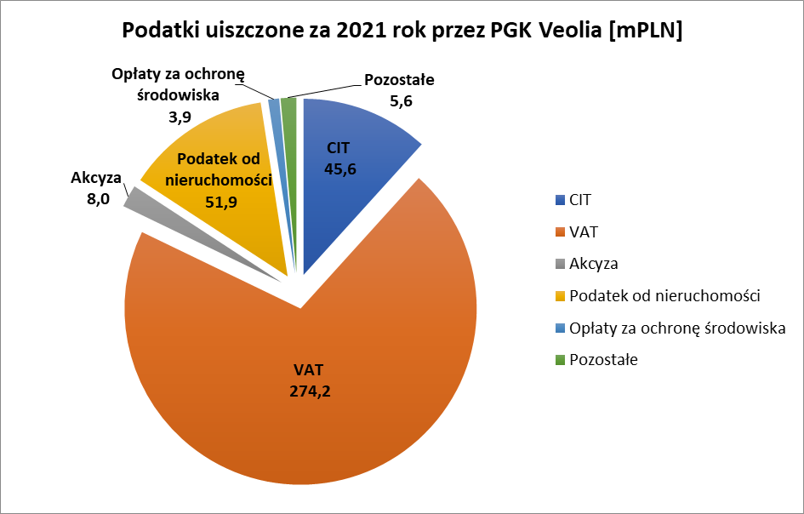

Przekazane informacje o schematach podatkowych
Spółki wchodzące w skład PGK Veolia nie były zobligowane w Roku Podatkowym do przekazania Szefowi Krajowej Administracji Skarbowej informacji o schematach podatkowych, o których mowa w art. 86a § 1 pkt 10 OP.

Transakcje z podmiotami powiązanymi
W Roku Podatkowym spółki wchodzące w skład PGK Veolia realizowały przedstawione w poniższej tabeli transakcje z podmiotami powiązanymi w rozumieniu art. 11a ust. 1 pkt 4 UPDOP, których wartość przekracza 5% sumy bilansowej aktywów w rozumieniu przepisów o rachunkowości, ustalonych na podstawie ostatniego zatwierdzonego sprawozdania finansowego danej spółki.

Nazwa transakcji | VPOL | VLOD | VPOZ | VCUW | VECP | VIND
Umowa pożyczki | X | X | X | - | - | X
Usługa centralnego zarządzania środkami finansowymi (cash-pooling dodatni) | X | X | X | - | X | -
Sprzedaż węgla | - | - | - | - | X | -
Zakup węgla | - | X | X | - | - | X
Sprzedaż biomasy | - | - | - | - | X | -
Sprzedaż energii elektrycznej | - | X | X | - | X | -
Zakup energii elektrycznej | - | - | - | - | X | -
Sprzedaż usług niematerialnych | - | - | - | X | - | -
Sprzedaż gazu | - | - | - | - | X | -
Zakup gazu | - | - | - | - | - | X
W Roku Podatkowym spółki wchodzące w skład PGK Veolia stosowały rynkowy poziom cen w transakcjach z podmiotami powiązanymi.
Spółki wchodzące w skład PGK Veolia dokonały identyfikacji transakcji podlegających obowiązkowi sporządzenia dokumentacji cen transferowych za Rok Podatkowy, opracowały dokumentacje cen transferowych dla tych transakcji oraz zabezpieczyły rynkowy poziom cen przeprowadzonymi analizami porównawczymi.
Poniższa tabela zawiera natomiast informacje o transakcjach z podmiotami powiązanymi, które spełniają wskazane powyżej warunki, z punktu widzenia całego PGK Veolia.
Nazwa transakcji
Umowa pożyczki
Usługa centralnego zarządzania środkami finansowymi (cash-pooling dodatni)
Zakup węgla

Działania restrukturyzacyjne
W Roku Podatkowym były podjęte działania restrukturyzacyjne przeprowadzone w Grupie Veolia w ramach projektu „One Commerce”. Działania te polegały na wydzieleniu służb handlowych funkcjonujących dotychczas w kluczowych podmiotach Grupy Veolia tj. VWAW, VPOZ oraz VLOD i stworzeniu w strukturach VECP zintegrowanego Działu Handlowego, odpowiedzialnego za sprzedaż i obsługę klienta.

Celem restrukturyzacji była konsolidacja kompetencji w zakresie sprzedaży i obsługi klienta w VECP, która ma pozwolić na ujednolicenie i optymalizację procesów biznesowych poprzez podniesienie skuteczności działania zespołów handlowych i pozwoli na wzrost jakości obsługi klientów VWAW, VPOZ oraz VLOD. Na skutek przeprowadzonych działań VECP stała się podmiotem odpowiedzialnym za wszelkie relacje handlowe z klientem, co pozwoliło na usprawnienie i skrócenie czasu obsługi rozliczeń i łatwiejszy dostęp klientów do danych związanych z ofertą VWAW, VPOZ oraz VLOD.

Z dniem 1 stycznia 2022 r. pracownicy służb handlowych VWAW, VPOZ oraz VLOD zostali pracownikami VECP poprzez przejście części zakładów pracy.

Złożone wnioski
W Roku Podatkowym PGK Veolia nie składała wniosków o wydanie interpretacji przepisów prawa podatkowego, o której mowa w art. 14b OP dla PGK Veolia.
Ze spółek wchodzących w skład PGK Veolia wniosek o wydanie interpretacji przepisów prawa podatkowego, o której mowa w art. 14b OP, złożyła spółka VCUW oraz VPOZ.
Wniosek VCUW dotyczył skutków, po stronie płatnika (wynikających z UPDOF), wypłaty pracownikom VCUW ekwiwalentu pokrywającego cały zespół kosztów pracy zdalnej w okresie obowiązywania stanu zagrożenia epidemicznego albo stanu epidemii, ogłoszonego z powodu COVID-19, oraz w okresie 3 miesięcy po ich odwołaniu, jak i po tym okresie. Natomiast wniosek złożony przez VPOZ dotyczył skutków w VAT planowanego dokonania podziału przez wydzielenie.
W Roku Podatkowym ani PGK Veolia ani spółki wchodzące w jej skład nie złożyły wniosków o wydanie:
- ogólnej interpretacji podatkowej, o której mowa w art. 14a § 1 OP,
- wiążącej informacji stawkowej, o której mowa w art. 42a UPTU,
- wiążącej informacji akcyzowej, o której mowa w art. 7d ust. 1 ustawy z dnia 6 grudnia 2008 r. o podatku akcyzowym (Dz. U. z 2020 r. poz. 722 i 1747).

Rozliczenia podatkowe z rajami podatkowymi
W Roku Podatkowym ani PGK Veolia ani spółki wchodzące w jej skład nie dokonywały rozliczeń podatkowych na terytoriach lub w krajach stosujących szkodliwą konkurencję podatkową wskazanych w aktach wykonawczych wydanych na podstawie art. 11j ust. 2 UPDOP i na podstawie art. 23v ust. 2 ustawy z dnia 26 lipca 1991 r. o podatku dochodowym od osób fizycznych oraz w obwieszczeniu ministra właściwego do spraw finansów publicznych wydanym na podstawie art. 86a § 10 OP.

